繽紛樂園 桐享幸福
2015桐花季全國攝影比賽 簡章、報名表

01、活動宗旨： 每年四、五月進入桐花的盛開期，台灣各地陸續下起幸福「五月雪」，象徵客家精神的油桐花紛紛從天空飄落、美輪美奐！從花開到花落，桐花都展現了不同的清新與飄逸之美。近十幾年來在政府與民間共同推廣之下，結合了地方特有文化與精湛的表演活動，使得「五月雪」、「桐花季」成了極富特色的台灣觀光主題。為紀錄香格里拉樂園2015桐花季歡樂幸福之氛圍，特舉辦「繽紛樂園 桐享幸福」全國攝影比賽，藉以留下歡樂及美好的影像。
02、指導單位： 苗栗縣政府國際文化觀光局
03、主辦單位：香格里拉樂園
04、協辦單位：中華攝影雜誌社
05、參賽資格：凡愛好攝影之國內外人士均歡迎參加。
06、攝影主題：參賽作品需於香格里拉樂園2015桐花季期間拍攝，並具備以下其中一項或多項主題：
1.桐花綻放的優美景緻。
2.結合地方特色文化的主題表演活動。
3.多元、遊藝、歡樂、幸福的畫面。
4.園內其他人文、景觀、生態等影像。
07、入園優惠： 剪下中華攝影雜誌刊登之「攝影優惠券」或網站列印附件A「攝影優惠券」，並持單眼、類單眼相機（具通訊功能之智慧型手機不適用），可享第一人免費，第二人至第四人可享249元優惠票價。
注意事項：
(1) 園區營業時間為每日9:00至17:00。攝影者可提早入園或延後離園，唯非園區營業時間需自負安全確保之責。
(2) 本優惠期間為2015/4/11至4/26適用。
(3) 每劵最多優惠四人，可影印使用、團體不適用、不得與其他優惠併用。
(4) 主辦單位保留優惠最終解釋權利。
08、作品規格： 沖印或輸出為5吋X 7吋之彩色照片。作品不得裝裱、留邊、抄襲、拷貝，連作不收，張數不限。不得以電腦軟體進行影像合成（增加或減少畫面任何元素），不符合規定則棄權論，參賽作品一律不退件。
09、影像品質：為配合放大輸出之需求，數位檔案應具備800萬畫素以上（不得插點擴檔），以TIF格式或壓縮比“最大”之JPG格式均可。
10、收件日期：即日起至2015年5月31日止（郵遞送件者，以郵戳為憑）。親自送件者，應於截止日之前的上班時間（週一至週五上午08:30至下午17:30）送至收件地點，逾期不予受理。郵遞者請用硬紙板保護並以掛號交寄。參賽作品因郵寄過程或不可抗力致生損害，主辦單位不負賠償之責。
11、收件地點：100台北市中正區漢口街一段110號2樓之12 中華攝影雜誌社收，信封上請註明：參加2015桐花季「繽紛樂園 桐享幸福」全國攝影比賽 字樣。
12、評 審：由主、協辦單位邀集香格里拉樂園代表與攝影名家組成評審團，以公平、公正、公開之方式進行，參賽者應尊重評審觀點，對評審結果不得有任何異議，為確保得獎作品的水準，參賽作品未達評審團共同認定之標準時，獎項得以從缺。
13、得獎公佈：評選結果6月12日公布於香格里拉樂園網站http://www.shangrila.com.tw/、中華攝影網http://www.chphoto.com.tw/ 以及6月16日出版之「中華攝影雜誌」，並個別通知得獎者授獎日期與地點。（未得獎者不另通知）。
14、比賽獎勵：金獎 1名：獨得獎金新台幣50,000元、附獎中華攝影雜誌3年份。
銀獎 1名：獨得獎金新台幣30,000元、附獎中華攝影雜誌3年份。
銅獎 1名：獨得獎金新台幣10,000元、附獎中華攝影雜誌3年份。
優選 5名：各得平日雙人蜜月套房住宿劵1張、香格里拉樂園2015年度暢遊年卡2張（價值NT8,600）、附獎中華攝影雜誌2年份。
佳作10名：各得香格里拉樂園2015年度暢遊年卡2張（價值NT5,000）、附
獎中華攝影雜誌1年份。
入選32名：各得入園門票4張（價值NT 2,000）、附獎中華攝影雜誌1年份。
** 註：優選獎（含）以上每人限得乙個獎。
15、參賽規則：
1.參賽作品應符合攝影主題及收件規格、且未曾在其他比賽獲獎之作品。
2.參賽作品背面應粘貼報名表，一張作品粘貼一張報名表，並詳填各項資料。
3.得獎作品之數位檔案（電子檔）應於接獲「入圍通知」後2~3天寄交或email上傳給中華攝影雜誌社以供審核（數位檔案應具備800萬畫素以上之品質，不得插點擴檔，以Tiff格式或壓縮比“最大”之JPG格式均可），如無法於期限內繳交者，取消得獎資格，其獎位將依序由下一個獎位或備取作品遞補。
4.所有得獎作品之著作財產權，自公布得獎日起歸屬香格里拉樂園所有。
5.所有得獎作品，主辦單位擁有使用於攝影展、刊物發表、文宣、製作專輯、月曆、海報等之著作使用權，不另給酬。
6.優選獎（含）以上獎項，每人限得乙獎，經公布得獎之作品，得獎人不得要求取消得獎資格。
7.獎金均須應依據所得稅法扣繳所得稅。依中華民國稅法規定，獎項金額若超過新台幣$1,000（含），獎項所得將列入個人年度綜合所得稅申報，故得獎人需依規定填寫並繳交相關收據。若獎項總額超過NT$20,000，需另繳納10%稅額。另若獎項總額超過NT$5,000（含），需另繳納2% 二代健保費用。若無法配合，則視為自動棄權，不具得獎資格。
8.參賽者視為認同並接受本簡章之各項規定。違反本簡章相關規定者，不列入評審，得獎作品如經檢舉屬實，追回已領取之獎項，取消附獎中華攝影雜誌剩下之期數。其涉著作權侵害之法律責任，由參賽者自行負責，與主辦單位無關。
9.本簡章如有未盡善之處，主辦單位得依需要適時修正。
16、洽詢方式：
中華攝影雜誌社（02）23812378 陳小姐

17、附件A：
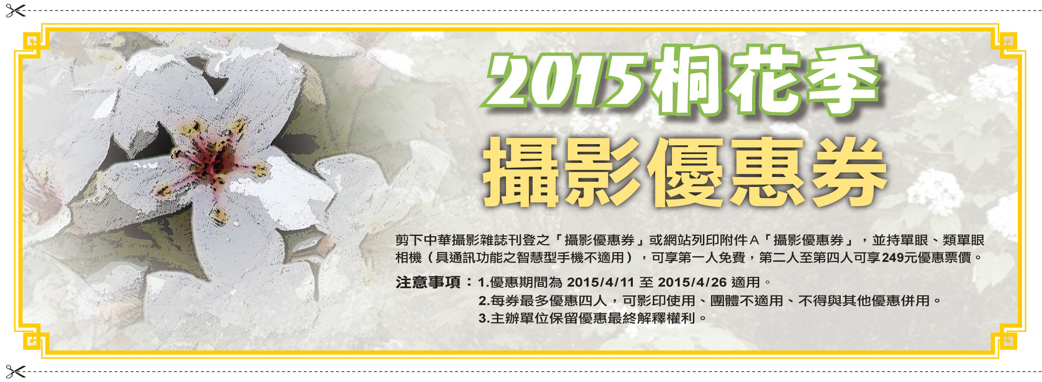
18、附件B：
報名表 請參閱下一頁

2015桐花季「繽紛樂園 桐享幸福」全國攝影比賽 報名表
作品名稱 |  |  | 拍攝時間 | 年 月 日 時
作品名稱 |  |  | 拍攝地點
作品故事
姓 名 |  |  | 性 別 | □ 男 □ 女
通訊地址
聯絡電話 | (日) | (夜) |  |  | (手機)
電子信箱 | @
作品著作財產權讓與同意書
本人參賽作品如獲得2015桐花季「繽紛樂園~桐享幸福」全國攝影比賽之獎項，本人同意將該作品原底片或數位電子檔之著作財產權讓與主辦單位，特此聲明。
著作財產權讓與人簽章：
註：本報名表請自行影印縮放使用，詳填各欄位後浮貼於照片背面。

